Интегрированная образовательная деятельность по образовательным областям: музыкальная, коммуникация, познание и художественное творчество (ИЗО) для детей в возрасте 6-7 лет.

(разработали муз. руководитель Терентьева Л,А, преподаватель ИЗО Безденежных С,В,)
Тема: "В гостях у Ивана да Марьи накануне праздника Святого Николая"

Виды детской деятельности: познавательно - исследовательская.
Цели:

Образовательные:

Познакомить детей с праздником Святого Николая, раскрыть его сущность. Учить детей давать осознанную оценку музыке, расширять кругозор детей путем их знакомства с народным фольклором. Формировать навыки самостоятельного пения (соло) и рисования на заданную тему. Работать над слаженностью пения с музыкальным сопровождением и без него.

Развивающие:

Формировать целостное и дифференцированное восприятие музыкальных произведений на основе интонационно-образного анализа. Активизировать мыслительную деятельность, познавательные интересы к традициям и обычаям русского народа. Развивать речь и воображение дошкольника.

Воспитательные:

Воспитывать у ребят любовь к прекрасному,
окружающему миру, природе.

Методы:: наглядные, словесные, практические.

Материалы и пособия: элементы интерьера русской избы, атрибуты русского быта, одежды, листы белой бумаги для рисования, цветные карандаши, фаски. Ударные музыкальные инструменты - расписные ложки, аудиозаписи, магнитофон.

Содержание организационной деятельности.

Звучит народная песня «Ах утушка» Дети заходят в музыкальный зал, становятся полукругом. Занавес закрыт, за ним интерьер русской избы.

Музыкальное приветствие:

Музыкальный руководитель: "Здравствуйте!"
Дети: "Здравствуйте!"
Музыкальный руководитель: К нам пришли на занятие гости, поздоровайтесь и с ними.
Музыкальный руководитель:

• Снег пушистый, серебристый вот летает,
Землю белым одеялом укрывает.
Музыкальный руководитель: О каком времени года говорится? (ответ детей)
Музыкальный руководитель: Давайте споем песню «Кабы не было зимы»
Музыкальный руководитель:
-Ребята, вам нравится Новый год и почему? (Ответы детей)

-Вот вы вспомнили и Дедушку Мороза, и снегурочку, и про подарки не забыли. А оказывается, что не только Дед Мороз приносит детям подарки.
С давних пор на Руси существовал праздник - День Святого Николая, отмечают его люди 19 декабря. Святой Николай - Угодник дарил детям подарки, а еще его называли Николаем- Чудотворцем, Считалось, что он спасал всех людей и животных от пожаров и наводнений, от всяких бед. Говорят, что Святой Николай любит послушных и добрых детей. Вечером, накануне праздника, дети загадывали желания и писали ему письма, клали их под подушки, а утром все желания и мечты их сбывались.

А впрочем, расскажите как в старину зазывали Святого Николу?
1 ребенок: Целый вечер ныне у окна сижу,
Потому что в гости Николая жду.
Все вместе: Николай Святой приди, Николай Святой приди.

2 ребенок: Слушаюсь я маму, помогаю ей

С добрыми словами обращаюсь к ней.

Все вместе: Николай Святой приди, Николай Святой приди.
3 ребенок: Отче Николай, всей моей родне

Подари: счастливо жить на сей земле.
Все вместе: Николай Святой приди, Николай Святой приди.

Нам теперь будет гораздо интересней и быстрей попасть в те далекие времена. Закрываем все глазки и прислушаемся: звучит русская народная мелодия «Ах, вы сени»

В это время открывается занавес, музыкальный руководитель накидывает на плечи шаль, надевает кокошник, садится на лавочку, она Марья, вышивает или вяжет, в доме сидит Иван, он что-то мастерит.

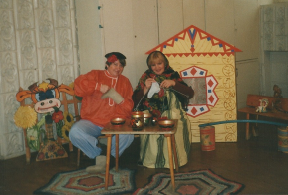

Дети встают и подходят к дому, стучатся.
Иван: "Марьюшка, встречай гостей!"
Марья: "Заходите скорей в дом».!

Воспитатель и дети: "Мир вашему дому, здоровья всем!" (Заходят и
садятся на лавочки)
Марья: Давайте познакомимся! Меня зовут Марья.
Иван: - А меня Иван.
Марья: "Песенка веселая звучи, звучи, звучи,"

Всех людей сегодня ты развесели!"

Песня "Под Новый год ".

Иван: Скоро наступит вечер, пора нам загадывать желания. Дети, которые ходят в школу, могут написать пожелания Святому Николаю Угоднику, а мы с вами их нарисуем, согласны?
Марья: Вы должны мне рассказать, кто здесь любит рисовать? (Ответ детей)

Вам сейчас секрет открою, выходите поскорей,(показывает фломастеры)

Пять красивых, пять веселых, пять цветных карандашей (дает детям фломастеры).

Иван:- Мария, пока мы с детьми будем рисовать, исполни - ка ты свою любимую народную мелодию а мы еще и послушаем .

(Марья исполняет р.н.м. «Светит месяц» уточняя какого она характера -спокойная, и т.д )
(Звучит легкая спокойная музыка),
Мария:- Хорошо дети рисуют!
Иван в это время ходит да приговаривает:
Иван: -Нам придется немного потрудиться, а кто знает пословицы и поговорки о труде?
(Ответы детей)
-Терпенье и труд все перетрут.
-Без труда не вытащишь и рыбку из пруда.
-Труд человека кормит, а лень портит. (Пока дети рисуют, Марья помогает, подсказывает, напоминает, что это секрет каждого ребенка).

Мария: Пора и работы свои показать, (дети показывают свои работы гостям)
Пора нам и повеселиться.
Мальчики, сюда идите,
Ложечки скорей возьмите,
Да на танец девочек пригласите.

Исполняется "Танец с ложками" (р.н.мелодия «Из под дуба»)

Марья приплясывает с детьми.

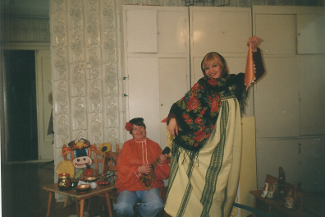

Марья: Ложечки одни играли и оркестр к себе позвали

Оркестр исполняет р.н.мелодию «Я на горку шла», «А я по лугу»

(Марья спрашивает детей на каких инструментах играли дети?)

Марья: Песни петь да плясать будем мы с друзьями,
Вы сегодня поиграть не забудьте с нами!

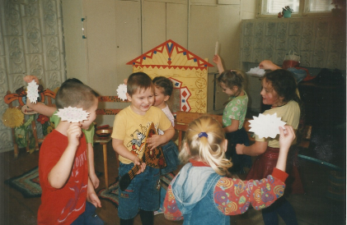

Русская народная игра «Гори - гори ясно",

"Плетень"
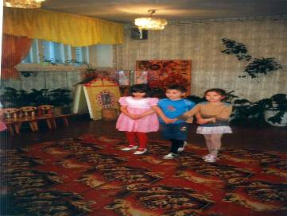
Марья : Песня наша зазвучит, к Николаю долетит.
Песня «Новогодняя ночь»
Марья: Вы и пели, и играли, а еще вы рисовали
Иван: Вы рисуночки возьмите,
Под подушку положите,
Чудотворец к вам придет
И подарки принесет.
Звучит «Комаринская», занавес закрывается. Педагог снимает шаль, кокошник и обращается к детям:
Музыкальный руководитель: Вот мы с вами и побывали в гостях, в руках у вас рисунки. Вы не забыли, что говорил вам хозяин дома Иван? (ответ детей, что надо рисунки-снежинки положить под подушку в тихий час)

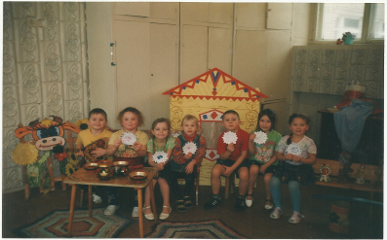
Музыкальный руководитель поет: «До свидания»
Дети отвечают: "До свидания"
(Под подушкой после сна дети обнаружат гостинцы от Ивана – Чудотворца.)
Занятие проводится в первую половину дня, после дневного сна их ждет сюрприз. Еще лучше, если провести с родителями предварительную работу, и детей будут ждать игрушки, сладости, все то, о чем мечтали их дети.

Анализ интегрированной образовательной деятельности:
1.Приемы обучения: Объяснение
Обращение к музыкальному образу
Указания
Показ взрослых
Показ детей
Музыкальные загадки
Дирижерский жест
2.Качество действий воспитателя и музыкального руководителя
З.Сочетание действий воспитателя и муз. рук
4.Творческие задания
5.Эмоционально-эстетическое отношение детей
б.Активность восприятия детей
7.Поведение и состояние детей; организация детей появление внимание. Активности, инициативы, настойчивости самочувствие настроение детей.

